CM1 Mathématiques : calcul Mcal L6 p 1 / 3
L6 Additionner des nombres décimaux

Cherchons
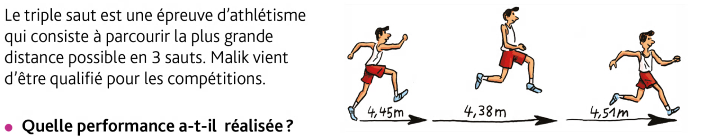

---------------------------------------------------------------------------------------------------------------------

L6. Additionner des nombres décimaux

Pour poser une addition avec des nombres décimaux, on applique les mêmes règles que pour les nombres entiers.

On cherche un ordre de grandeur du résultat avant de calculer.  Ex : 16,12 + 2,9 c’est proche de 16 + 3 = 19.  On aligne les chiffres de la partie entière : les unités sous les unités, les dizaines sous les dizaines, etc.  On aligne les chiffres de la partie décimale en alignant aussi les virgules : les dixièmes sous les dixièmes, les centièmes sous les centièmes, etc  On pense à écrire la virgule au résultat et on vérifie son résultat par rapport à l’ordre de grandeur | 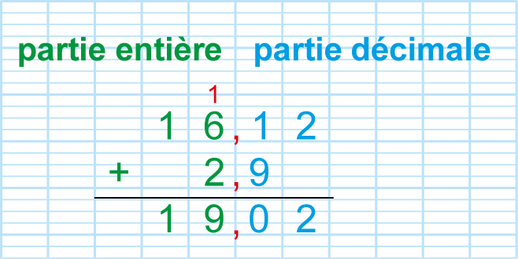

---------------------------------------------------------------------------------------------------------------------

Additionner en ligne

Exercice 1 : Calcule les additions en ligne.
20,7 + 4 = | 12,4 + 5 = | 2,8 + 18,2 = | 20,2 + 5,7 =
12 + 8,8 = | 6,1 + 5, 1 = | 10,5 + 10, 5 = | 0,9 + 3, 1 =

---------------------------------------------------------------------------------------------------------------------

Exercice 2 : Associe les nombre dont la somme est égale à 1.

0,2 | 0,3 | 0,5 | 0,5 | 0,1
0,7 | 0,4 | 0,5 | 0,9 | 0,8
CM1 Mathématiques : calcul Mcal L10 p 2 / 3

Exercice 3 : Associe les nombre dont la somme est égale à 5.

2,5 | 1,5 | 0,5 | 3,9 | 2,2
2,8 | 2,5 | 3,5 | 4,5 | 1,1

---------------------------------------------------------------------------------------------------------------------

Exercice 4 : Recopie et complète les égalités.

0,6 + … = 2 | … + 0,8 = 2 | 0,5 + … = 2 | … + 0,3 = 2
2,5 + … = 5 | … + 0,5 = 5 | 3,5 + … = 5 | … + 4,5 = 5

---------------------------------------------------------------------------------------------------------------------

Exercice 5 : Recopie et complète les égalités.

… + 0,5 = 10 | … + 2,5 = 10 | 5,5 + … = 10 | 3,5 + … = 10
… + 1,2 = 10 | … + 4,4 = 10 | 7,1 + … = 10 | 9,1 + … = 10

---------------------------------------------------------------------------------------------------------------------

Exercice 6 : Regroupe les nombres qui donnent des nombres entiers puis calcule.

Ex : 7,4 + 2 +1,6 = (7,4 +1,6) + 2 = 9 + 2 = 11

2,5 + 4 + 2,5 | 7 + 5,4 + 1,6 +2 | 0,7 + 9 + 0,3 | 1,1 + 9 + 2,9 + 2,5

---------------------------------------------------------------------------------------------------------------------

Exercice 7 : Observe le tableau. | 1 / Combien pèse ensemble :  - 1 pièce de 10 centimes et  1 pièce de 2 euros ?  - 1 pièce de 5 centimes et  1 pièce de 1 euros ?  2 / Olivier a 35 centimes dans sa poche : quelle masse cela représente-t-il ? Trouve deux solutions

---------------------------------------------------------------------------------------------------------------------

Evaluer un résultat

Exercice 8 : Arrondis les nombres à l’unité la plus proche, puis évalue un ordre de grandeur.
Ex : 51 + 8,9 51 + 9 = 60

5,1 + 5 | 3,9 + 7,1 | 2, 7 + 20,9 | 13 + 6,8
1,9 + 8 | 25,4 +5,2 | 33,7 +10,1 | 100,2 + 49,9

CM1 Mathématiques : calcul Mcal L6 p 3 / 3

Poser l’addition
Exercice 9 : Evalue le résultat de chaque addition, puis calcule-les.

---------------------------------------------------------------------------------------------------------------------

Exercice 10 : Pose les additions et calcule-les.
a. 76,1 + 90,35 + 42,4 | b. 841 + 76,09 | c. 1 271,5 + 25, 87
d. 302, 59 + 2,4 + 48,53 | e. 230,8 + 25,81 + 33 +158,10

---------------------------------------------------------------------------------------------------------------------

Exercice 11 : Problème
Pour faire de la compote pomme-poire, Mariette utilise 2kg de pommes, 0,75 kg de poires, 0,50 kg de sucre et 0,02 kg de vanille.
Elle verse le tout dans un saladier qui, vide, pèse 0,5 kg.
Combien pèse son saladier plein de compote ?

---------------------------------------------------------------------------------------------------------------------

Exercice 12 : Problème

Le car de ramassage scolaire fait le même trajet tous les matins et tous les soirs.

1 / Evalue la distance que le car effectue chaque matin (en km).

2/ Calcule la distance qu’il parcourt le matin.

3/ Calcule la distance qu’il parcourt dans la journée.

